Gâteau 16 trous, chocolat-caramel
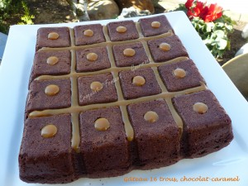 Pour 8 Croquants-Gourmands
Sauce caramel au beurre salé :
- 120 g de sucre en poudre
- 30 g d'eau
- 15 g de beurre salé
- 200 g de crème fraîche liquide
Gâteau au chocolat :
- 200 g de chocolat noir
- 125 g de beurre
- 4 œufs
- 125 g de sucre
- 60 g de farine
- 1 sachet de levure
- 60 g de Maïzena ®
1 moule carré de 20 cm de côté environ beurré si non en silicone -
moule tablette pour moi que j'ai quand même très légèrement graissé
Préchauffage du four à 150°C
Sauce caramel au beurre salé :
À faire suivant la recette de base ici.
Laisser refroidir.
Gâteau au chocolat :
Mettre dans un bol, le beurre et le chocolat en morceaux et laisser fondre au bain-marie ou comme moi au micro-ondes.
Bien mélanger et laisser tiédir.
Travailler au fouet les œufs entiers avec le sucre jusqu'à ce que le mélange soit blanc et mousseux.
Ajouter la farine, la levure et la Maïzena ® et travailler pour obtenir une pâte homogène.
Incorporer enfin le chocolat fondu et bien mélanger.
Verser la pâte dans le moule.
Enfourner pour 40 minutes environ en surveillant bien la cuisson du gâteau qui doit rester moelleux.
Attendre quelques minutes avant de démouler le gâteau et de le laisser refroidir sur une grille.
Poser le gâteau sur le plat de service.
Faire les trous en enfonçant le manche de la cuillère en bois jusqu'au fond du gâteau.
Faire couler du caramel dans chaque trou.
Isis a recouvert le gâteau d'un glaçage au chocolat, moi j'ai juste fait un quadrillé de caramel.

